Информация о проведенном слайд - круизе «У Волги в огнях и пожарах победу ковал Сталинград» в МБУК «Екатериновская сельская библиотека»
Екатериновского сельского поселения Щербиновского района

2 февраля 1943 года закончилась Сталинградская битва – одно из решающих сражений Великой Отечественной войны. 200 дней и ночей ожесточённых боёв завершились решающей победой русских войск. Слово «Сталинград» стало синонимом стойкости русской армии, мужества русского солдата.
В память о битве за Сталинград 02 февраля 2016 года в рамках месячника оборонно-массовой и военно-патриотической работы в МБУК «Екатериновская сельская библиотека» состоялся слайд - круизе «У Волги в огнях и пожарах победу ковал Сталинград».
В течение всего дня для посетителей библиотеки в сопровождении песен «На Мамаевом кургане», «Здесь птицы не поют», демонстрировался слайд – круиз «У Волги в огнях и пожарах победу ковал Сталинград».
С помощью слайд - круиза посетители «прошли» дорогой памяти по Аллее пирамидальных тополей к площади «Стоять насмерть», вдоль композиции «Стены-руины» к «Площади героев». В Зале воинской славы поклонились 7200 воинам, павшим в Сталинградской битве. От «Площади Скорби» поднялись на вершину Кургана к основанию главного монумента - «Родина-мать зовет!».
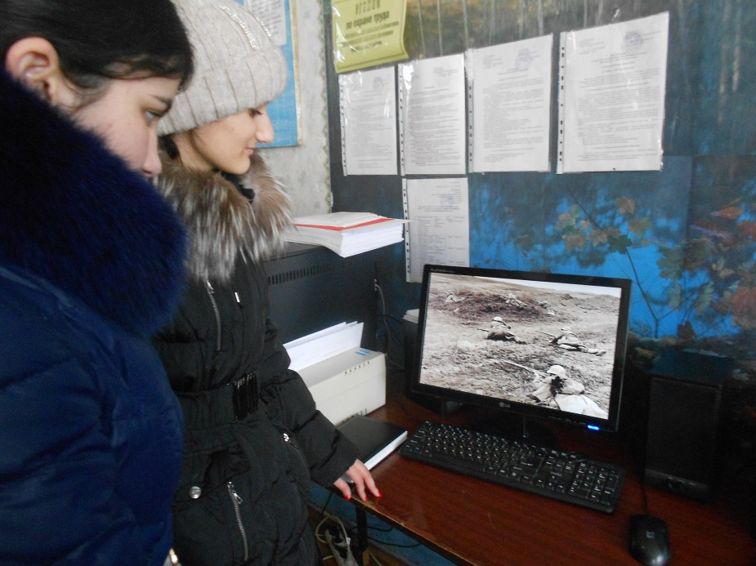
После просмотра слайд - круиза о Сталинградской битве посетители делились своими впечатлениями и с гордостью говорили о подвиге защитников города на Волге.
Слайд – круиз «У Волги в огнях и пожарах победу ковал Сталинград» посмотрели 28 посетителей.

Директор
МБУК «Екатериновская сельская библиотека»
Екатериновского сельского поселения
Щербиновского района Н.В.Настасий

